Регламент входного контроля автоматических выключателей серии АВ-12
Настоящий регламент устанавливает порядок проведения входного контроля автоматических выключателей серии АВ-12 при поступлении партий на склад комплектующих изделий энергетического хозяйства предприятия. Регистрационный шифр регламента: РК-22.04-2024.

1. Область применения
Регламент распространяется на партии серии АВ-12 номиналом от 6 до 63 А, поступающие от поставщиков, прошедших процедуру квалификации в соответствии с действующим стандартом качества.

2. Нормативные ссылки
- ГОСТ 32395-2013. Выключатели автоматические.
- ГОСТ Р 50345-2010. Аппаратура малогабаритная электрическая.
- Инструкция по комплектации складских остатков, форма ИК-СО-22.04.

3. Общие положения
Контроль выполняется в нормальных климатических условиях по ГОСТ 15150: температура воздуха от +15 до +25 °C, относительная влажность не более 80 %, атмосферное давление в диапазоне 84-106 кПа.

4. Перечень проверок

4.1. Внешний осмотр
- Проверить целостность корпуса и отсутствие механических повреждений.
- Осмотреть клеммы и контактные соединения на предмет окисления.
- Убедиться в чёткости и читаемости заводской маркировки.
- Сверить комплектность партии с упаковочной ведомостью.

4.2. Соответствие маркировки
Таблица 1. Соответствие маркировки требованиям документации.
Параметр | Требование | Допуск
Номинальный ток | 16 А | ± 0 %
Номинальное напряжение | 230 В | ± 5 %
Категория применения | АС-22А | строго

4.3. Измерение электрических параметров
Измерения проводятся по схеме, приведённой на рисунке 1. Источник питания подключается к входным клеммам испытуемого выключателя; на выходных клеммах снимаются показания измерительного прибора.
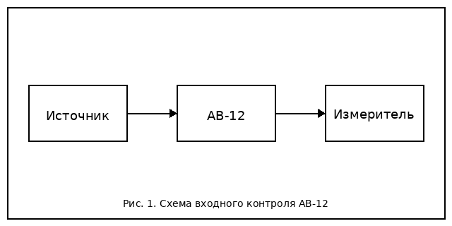

5. Оформление результатов
По итогам входного контроля составляется акт по форме РК-22.04-2024. Акт регистрируется в журнале входного контроля и хранится не менее пяти лет с даты подписания.

6. Ответственность
Ответственным за проведение входного контроля назначается старший мастер участка комплектации, утверждаемый приказом по подразделению.

